金秋十月流华彩 云端教研展新篇
---师范附小举办全市线上语文教学展示活动
金秋十月稻花香，读书育人勤且忙。时光清浅，岁月如歌，撷一束光阴，抚过心间，唯有“研”语的芳香，沉香流年。
----师范附小语文线上教学展示活动侧记

国培战鼓响 聚力勇前行

为推动 《“国培计划”鸡西市中小学教师培训自主选学模式试点项目实施方案》进一步落实，扎实推进全市教师专业发展和能力提高，促进教育优质均衡发展，建立覆盖全市的线上教研网络，使全市线上教研工作更高效、更规范，推进新课程改革，促进信息化应用，立足自主选学平台，展示校本研课磨课成果，2022年10月18日--28日，鸡西市教育局在全市开展线上教研活动。
为了更好地开展“国培计划”鸡西市中小学教师培训自主选学项目教研活动，提高教师课堂教学水平，促进教师专业发展，展示师范附小的课堂教学成果，师范附小学校领导书记高广艳、校长姜正杰对此次教研活动高度重视，接到通知后学校迅速召开全体教师会议，组织全体学科教师参加此次活动。同时，提出活动要求，为培训活动有序开展，提供了有力保障。
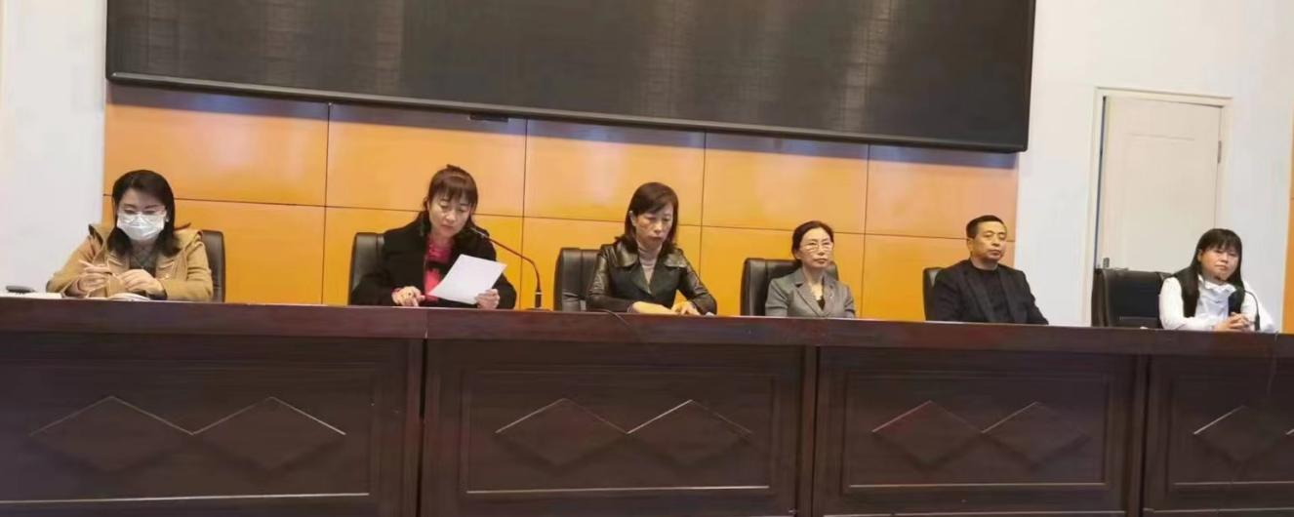

吕航副校长全面主抓线上教研展示活动，在活动前期做了细致、全面的准备工作。精心制定了活动方案，活动计划，梳理活动流程，合理安排教师教研时间，同时组织教导主任和教研组长召开会议，明确落实各学科负责人及工作任务，检查各学科培训活动任务落实情况，多次听取各学科情况汇报。为保证顺利线上顺利直播，组织技术人员进行直播演练，反复测试声音，认真落实检查每一个直播环节，确保了线上教学展示课的顺利进行。

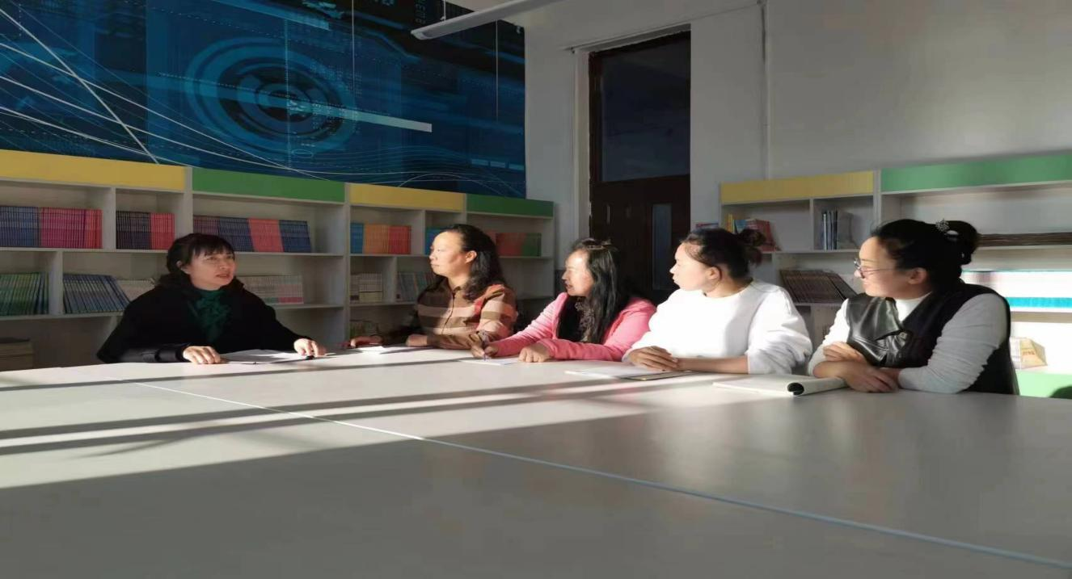

指导促发展 引领促提升

教学质量是学校发展的生命线，课堂教学是实施素质教育的主渠道。
本次全市线上语文教学展示，我校的曹丽媛老师承担了线上讲课任务。为了呈现一节精彩的语文课，曹老师深入钻研教材，抓住核心目标，认真分析，不断寻找教法。
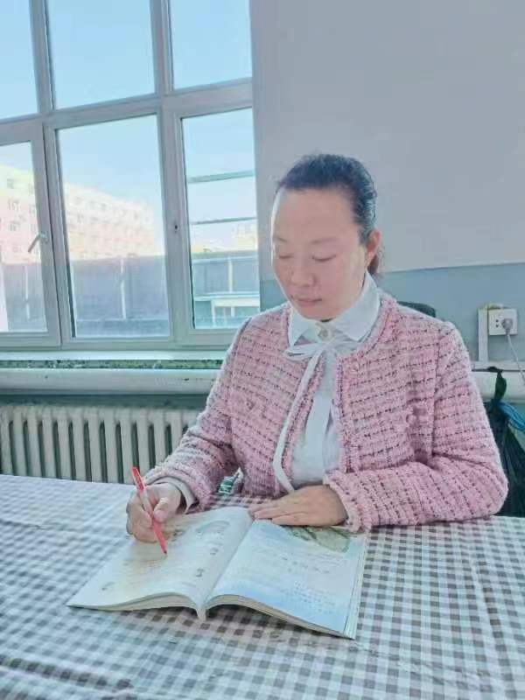

研有所思，磨有所获。一节课，越研究越有内涵，越磨越有味道。为了在全市展示出师范附小最好的语文课堂教学，吕航副校长带领教导主任和骨干教师深入到课堂中听课、评课，对讲课教师给予热忱的帮助和指导。多次与讲课教师沟通交流，一遍又一遍地研课、磨课，完善教学设计，提高了语文教学的实效性。
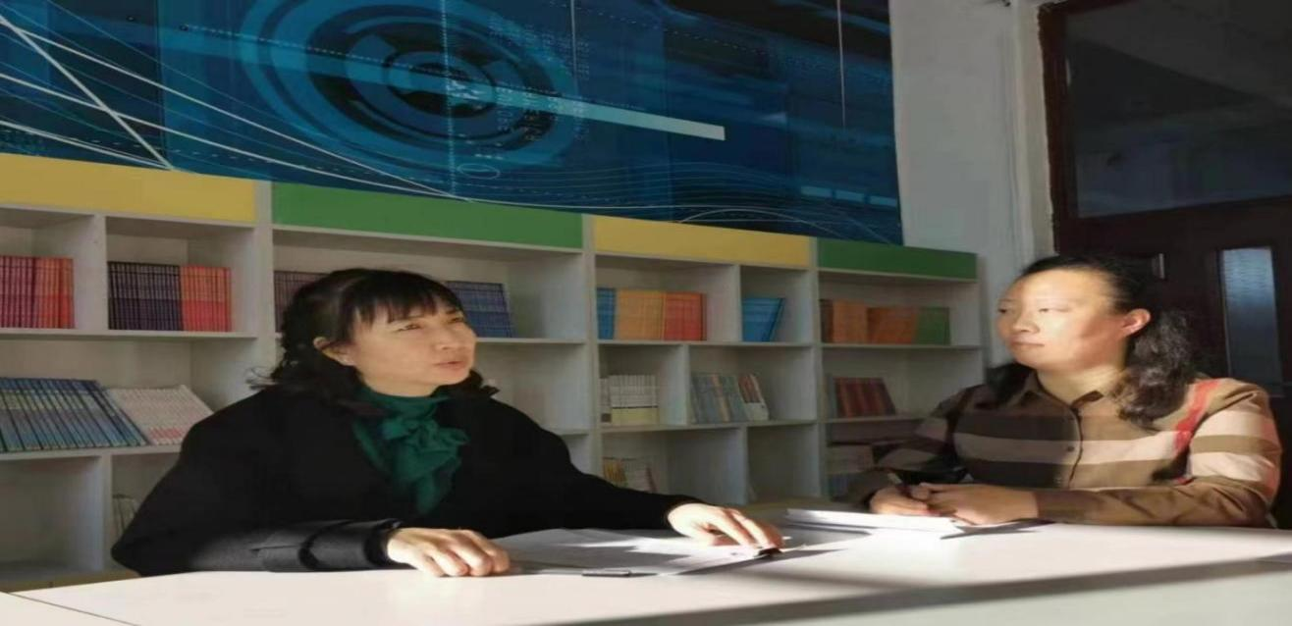

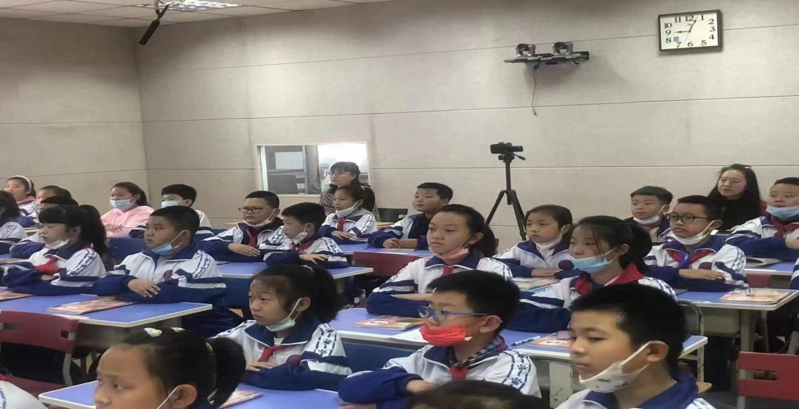
秋登天都峰，云端展风采

10月21上午10:00--10:40，师范附小通过钉钉群直播向全市进行语文线上教学展示，曹丽媛老师在线上执教了四年上册语文《17登天都峰》一课。
课堂上，曹丽媛老师的语文展示课以轻松、愉快的教学特色令听课者如沐春风，给听课者带来耳目一新的欣喜。学生们在教师的引领下，积极主动、全身心地投入到学习活动中，积极主动发表自己的见解，分享学习的感悟，每个孩子都沉浸在语言文字所带给快乐中......
曹丽媛老师语言优美，仪表大方，充分利用儿童的心理特点，创设学生喜爱的教学情境，引领学生投入到学习之中；紧扣教学目标，教学过程由浅入深，层层递进；精心设计教学活动，方法灵活多样，合理开发和利用课程资源，注重联系学生的生活实际，亮点频出。
全市市级教研指导专家、全市小学语文教师在线上观看了师范附小线上语文教学展示活动。师范附小的语文教学展示课，受到与会同行的一致好评。
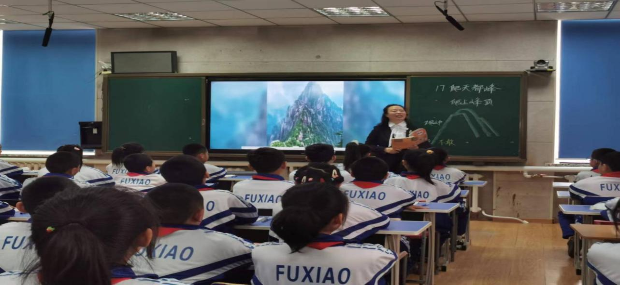

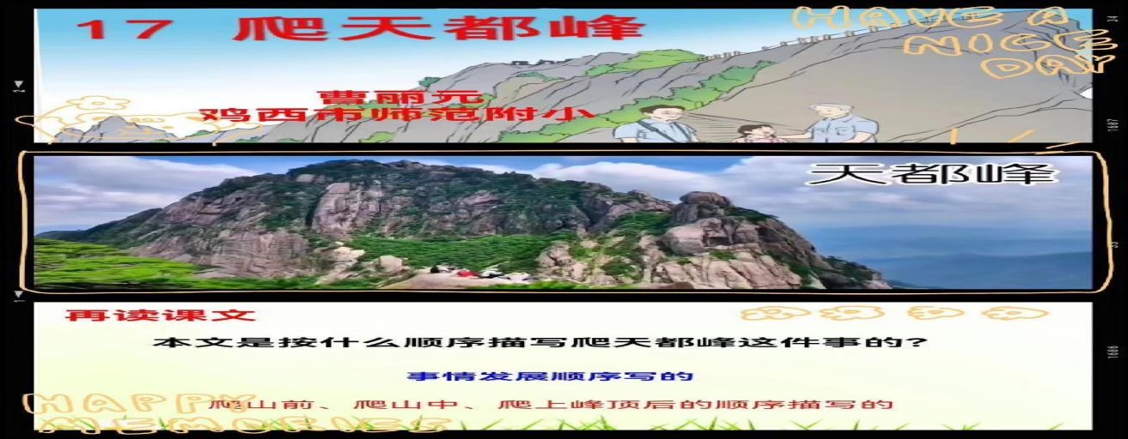
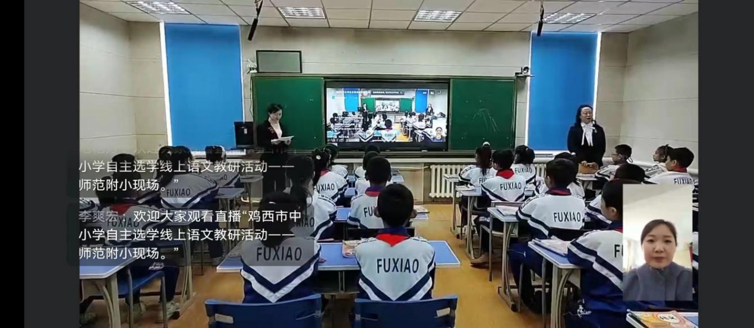

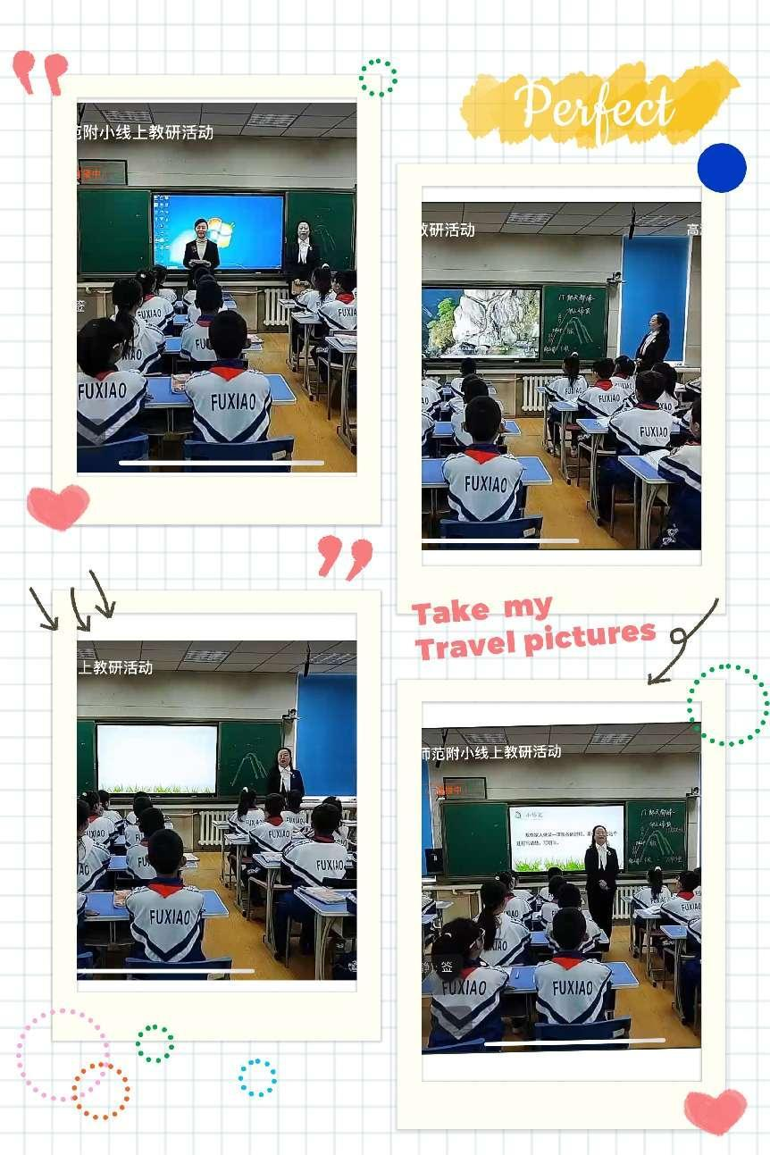
秋风迎诗意，教研唤灵思

为深化线上语文线上教学教研活动的成果，提高教师们对语文学科教学更深的理解，师范附小以此为契机，组织全体语文教师进行线下教研评课活动。
在听课评课的过程中，很多教师分别从实践、发现、分析、研究、解决问题的过程等着眼点出发，运用专业知识审视语文教学。大家畅所欲言、积极评课，研讨氛围热烈。

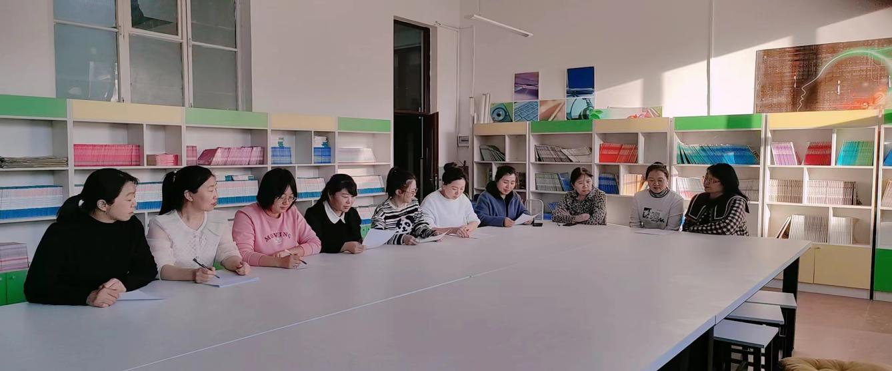

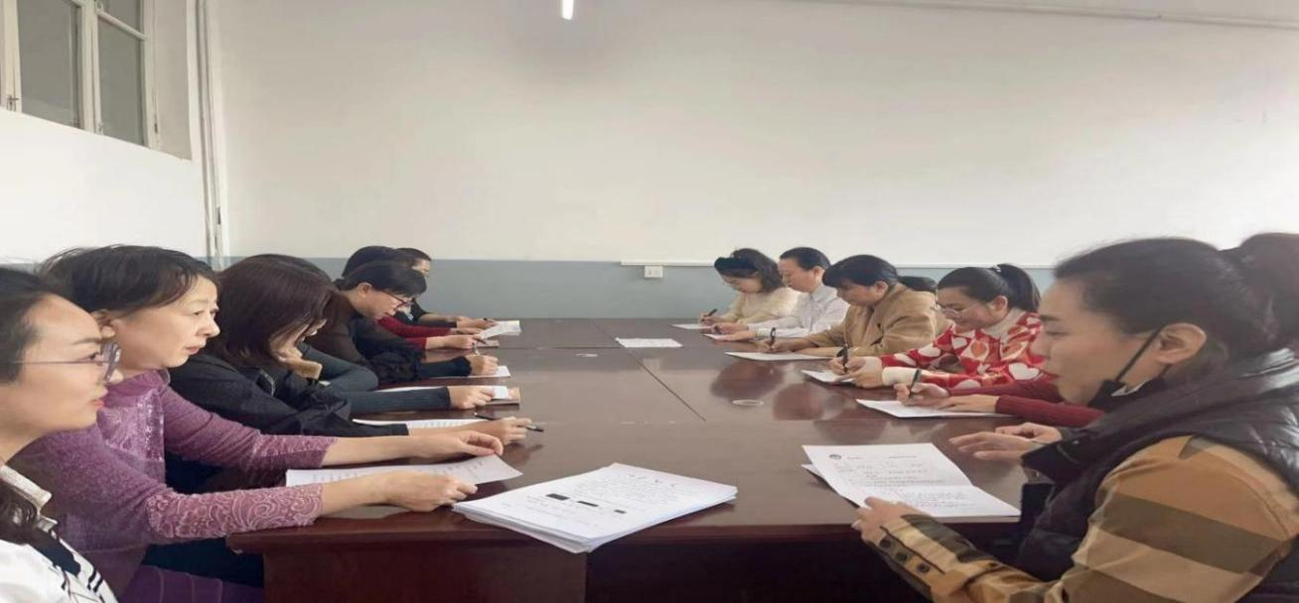

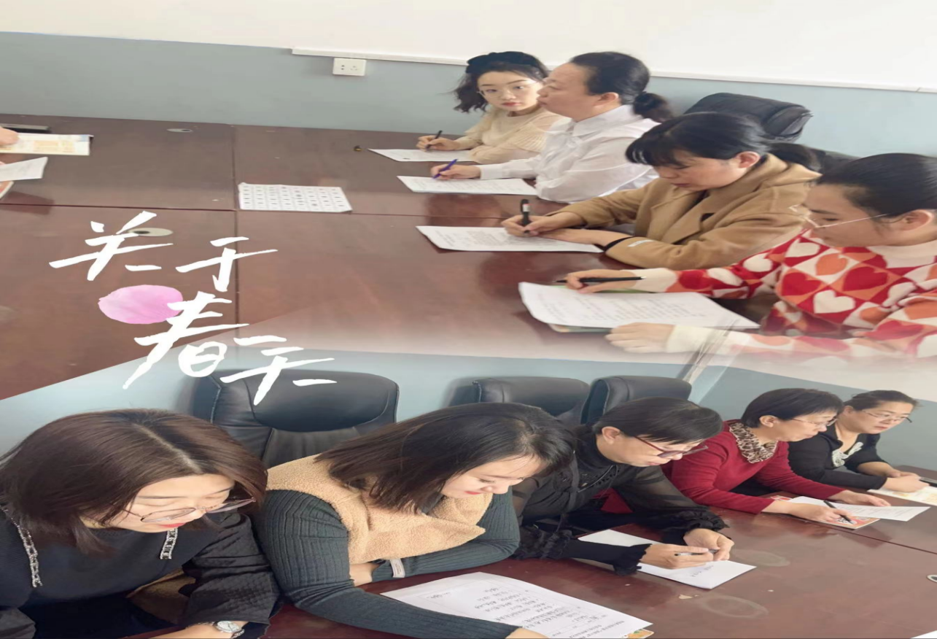
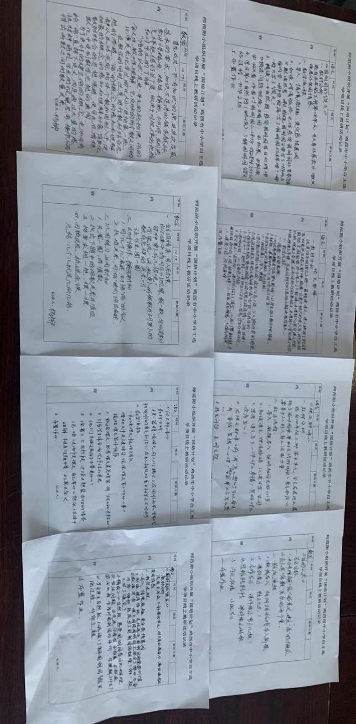

秋天意正浓，教研风正吹。随着听课、评课活动深入进行，线上一节节让人回味无穷的优质课，线下一次次富有实效的教学活动，为师范附小教学注入了新的活力。未来之路，我们将凝心聚力、砥砺前行，聚焦课堂，再普附小教育新篇！

